Apéndice 2

Diagrama de Pareto

  - OBJETIVOS
Definir
Medir
Analizar
Mejorar
Controlar

Creatividad
Reunión de Datos
Análisis de Datos
Toma de Decisión
Planeación
Trabajo en Equipo
Controlar

  - ¿QUÉ ES?

A principios del siglo XX, Vilfredo Pareto, un economista Italiano, realizó un estudio sobre la riqueza y la pobreza. Descubrió que el 20% de las personas controlaba el 80% de la riqueza en Italia. Pareto observó muchas otras distribuciones similares en su estudio. A principios de los años 50, el PhD. Joseph Juran descubrió la evidencia de la “regla 20-80” en una gran variedad de situaciones. En particular, el fenómeno parecía existir sin excepción en problemas relacionados con la calidad.

En resumen, el análisis de Pareto es una técnica que identifica, a través de un análisis gráfico, las causas pocos vitales (que corresponden al 20% del total) de los muchos triviales de un problema. Tal distinción permite que un equipo sepa dónde dirigir y racionalizar sus esfuerzos para disminuir los efectos del problema, aproximadamente, en un 80%.

  - ¿CUÁNDO SE UTILIZA?

- Al identificar un producto o servicio para el análisis de mejora de la calidad.

- Cuando exista la necesidad de llamar la atención a los problemas o causas de una forma sistemática.

- Al identificar oportunidades para mejorar.

- Al analizar las diferentes agrupaciones de datos (ejemplo: por producto, segmento del mercado, área geográfica, etc.).

- Al buscar las causas principales de los problemas y establecer la prioridad de las soluciones.

- Al evaluar los resultados de los cambios efectuados a un proceso (antes y después).

- Cuando los datos puedan clasificarse en categorías.

- Cuando el rango de cada categoría es importante.

  - ¿CÓMO SE UTILIZA?

- Seleccione categorías lógicas para el tópico de análisis identificado (incluir el período de tiempo).

- Reúna datos para cada categoría (ejemplo: una hoja de revisión puede utilizarse para reunir los datos requeridos).

- Ordene las categorías, según la cantidad de datos que poseen, de mayor a menor.

- Totalice los datos para todas las categorías.

- Computarice el porcentaje del total que cada categoría representa.

- Trace el eje horizontal y vertical en papel para gráficas.

- Trace la escala del eje vertical izquierdo para frecuencia (de cero al total según se calculó anteriormente).

- De izquierda a derecha, trace una barra para cada categoría en orden descendente.

- Trace la línea de porcentaje acumulado que muestre la porción del total que cada categoría de problemas represente.

  - Inicie con la categoría más alta, colocando un punto en la siguiente esquina superior derecha de la barra.

  - Sume el total de la siguiente categoría al primero y coloque un punto encima de la barra, mostrando el porcentaje acumulativo. Conecte los puntos y registre los totales restantes acumulativos hasta que se llegue al 100%.

    - Otorgue un título a la gráfica, señalando la fecha(s) cuando se reunió la información y la fuente de datos.

    - Analice la gráfica para determinar los “pocos vitales”.

  - EJEMPLO PARA LA CONSTRUCCIÓN E INTERPRETACIÓN

Se necesita saber cuáles son las falencias más importantes del servicio que entrega los cajeros automáticos a sus usuarios. Para tal efecto, se escoge una muestra aleatoria de 120 usuarios de cajeros automáticos y se les consulta cuál sería, a su juicio, lo que más le disgusta o le desagrada del servicio. El resultado de la encuesta es la siguiente:

Tabla N° 2.1 Resultados de la encuesta

QUEJAS DE LOS USUARIOS | NÚMERO DE USUARIOS
Área del cajero sucio | 54
Recibo ilegible | 43
Largas filas | 11
Error en dispensar $ | 6
Poca luminosidad | 4
Otros | 2

Luego, a través de un análisis de Pareto efectuado con la ayuda de una planilla Excel, el resultado es el siguiente:

Tabla N° 2.2 Tabla de frecuencia de la gráfica de Pareto

QUEJAS DEL | FRECUENCIA | FRECUENCIA | % | %
CLIENTE | FRECUENCIA | ACUMULADA | % | ACUMULADO
Área sucia | 54 | 54 | 45,00 | 45,00
Recibo ilegible | 43 | 97 | 35,83 | 80,83
Largas filas | 11 | 108 | 9,17 | 90,00
Error dispensar $ | 6 | 114 | 5,00 | 95,00
Poca luminosidad | 4 | 118 | 3,33 | 98,33
Otros | 2 | 120 | 1,67 | 100,00
 | 120 |  | 100,00

Gráfica N° 2.1 Gráfica de Pareto para el análisis de los datos encuestados

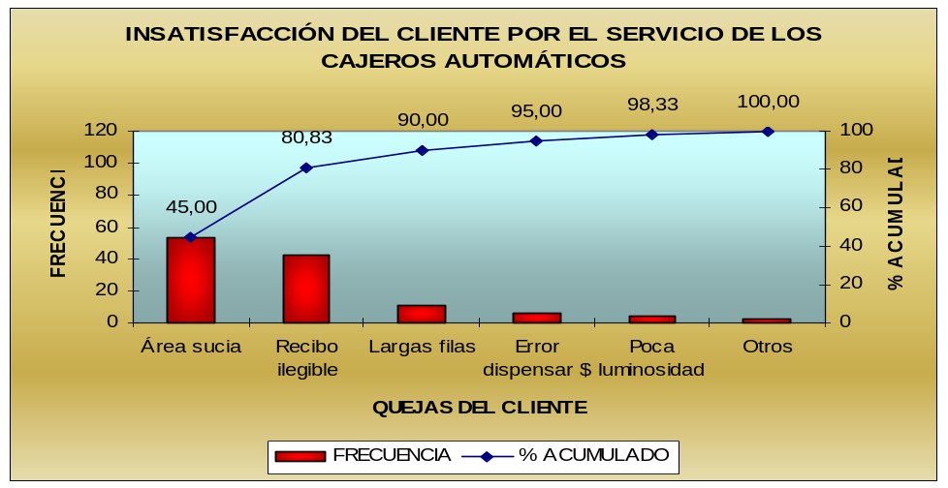

De la gráfica, se desprende que área sucia y recibo ilegible son responsables, aproximadamente, del 80,83% de la insatisfacción del servicio que manifiestan los usuarios.
En definitiva, si logramos eliminar ambas quejas de los usuarios, podemos reducir las falencias del servicio de los cajeros automáticos cercano al 80,83%.

    - Explicación de la tabla de frecuencia

A continuación, se explica la finalidad de cada columna presentada en la tabla de frecuencia.

- Frecuencia: Es el primer ordenamiento que se le otorga a las categorías, en función de su frecuencia. Este orden es de mayor a menor.

- Frecuencia acumulada: Es la frecuencia acumulativa creciente.

- Porcentaje: es la frecuencia relativa, expresada en porcentaje con respecto al total.

- Porcentaje acumulado: Es la frecuencia relativa acumulada creciente. Estos valores son aproximados al entero.

